Министерство образования и науки Самарской области
Государственное бюджетное профессиональное образовательное учреждение
Самарской области
«Тольяттинский политехнический колледж»

Методическая разработка открытого учебного занятия

Тема: «Оценка технического состояния конструкции балкона
и технология его ремонта»

МДК.04.01. Эксплуатация зданий

Специальность: 08.02.01 «Строительство и эксплуатация зданий и сооружений»

Разработал преподаватель: С.С. Кашковская

Тольятти

ПЛАН УЧЕБНОГО ЗАНЯТИЯ

Наименование учебной дисциплины, МДК, УП, ПП | МДК 04.01 Эксплуатация зданий
Группа | Ст-41
Преподаватель | Кашковская Светлана Станиславовна
Дата проведения учебного занятия
Тема учебного занятия | Оценка технического состояния конструкции балкона и технология его ремонта
Тип учебного занятия | Урок совершенствования знаний, умений и навыков
Вид учебного занятия | практическое занятие
Цель учебного занятия | Обобщение знаний и умений о техническом обследовании зданий для проектирования их ремонта и реконструкции
Задачи учебного занятия | 1.Образовательные:  - систематизировать знания о методах обследования и ремонта конструктивных элементов здания;  - приобщить обучающихся к самостоятельной, исследовательской работе по выявлению дефектов и повреждений зданий и определению причин их возникновения;  - закрепить полученные знания по оценке технического состояния здания на основании результатов, полученных в результате обследования  - применить полученные знания для оценки технического состояния конструкции балкона и разработки мероприятий по усилению и ремонту
2.Развивающие:
– способствовать развитию умения оперировать своими знаниями;
– способствовать развитию памяти, внимательности, наблюдательности;
– способствовать развитию умения обобщать и анализировать свою деятельность
3.Воспитательные:
- повышать уровень информационной культуры; воспитывать интерес к профессии,
- способствовать стремлению получать новые знания, которые будут полезны при дальнейшем обучении.
- воспитывать коммуникабельность, креативность, ответственность за общее дело.
Образовательные результаты учебного занятия | Общие компетенции
- ОК 1. Выбирать способы решения задач профессиональной деятельности применительно к различным контекстам;
- ОК 2. Осуществлять поиск, анализ и интерпретацию информации, необходимой для выполнения задач профессиональной деятельности;
- ОК 4. Работать в коллективе и команде, эффективно взаимодействовать с коллегами, руководством, клиентами;
- ОК 9. Использовать информационные технологии в профессиональной деятельности;
 | Профессиональные компетенции:
ПК 4.2. Выполнять мероприятия по технической эксплуатации конструкций и инженерного оборудования зданий;
ПК 4.3. Принимать участие в диагностике технического состояния конструктивных элементов эксплуатируемых зданий, в том числе отделки внутренних и наружных поверхностей конструктивных элементов эксплуатируемых зданий
Оцениваемые образовательные результаты
Образовательный результат | Уровень освоения
Знания:  З1- аппаратуру и приборы, применяемые при обследовании зданий и сооружений;  З2- типичные дефекты и повреждения конструкций и причины их возникновения;  З3- методы оценки технического состояния зданий и фасадных конструкций;  З4- требования нормативной документации;  З5- технологию выполнения ремонта, восстановления, и усиления;  З6- последовательность выполнения работ по ремонту и реконструкции балконной плиты;  З7- безопасные методы производства работ; | 1
Умения:  У1- выявлять дефекты, возникающие в конструктивных элементах зданий;  У2- работать с технической документацией;  У3-оценивать техническое состояние конструкций зданий и конструктивных элементов;  У4- определиться с выбором вида ремонта;  У5- соблюдать технологическую последовательность работ;  У6- организовать безопасную работу по ремонту конструкции; | 2
практический опыт (только для УП, ПП) | 3

Используемые педагогические технологии | Технологии компетентностно- ориентированного обучения:  - проблемно-поисковые;  − обучение в сотрудничестве c использованием информационно-коммуникационных технологий;
Вид используемых на занятии средств ИКТ (электронный учебник, обучающие программы, тестирующие программы, электронные презентации, ресурсы сети Интернет) | - электронная презентация «Особенности ремонта балконной плиты»;  - Стройтехнолог".- Информационный центр Госстроя РФ. 2012.-  Электрон. Диск, ТПК  -электронные ресурсы на АСУ ТПК
Образовательные ресурсы Интернет | http://www.tehlit.ru/
Перечень используемых наглядных пособий, технических средств, методических указаний, дидактических материалов:
1. Дидактический, раздаточный материал | 1. Кашковская С.С. Методические указания «Оценка технического состояния конструкций зданий»,2019, «ТПК»;  2. ВСН 53-86 Правила оценки физического износа жилых  зданий  3. СНиП 12- 04-2002 «Безопасность труда в строительстве».  Часть 1 «Строительное производство» (рекомендуемое)  4. Карточки рефлексии (Приложение Ж)
2. Наглядные пособия
3. Технические средства | - компьютер с установленным лицензионным программным  обеспечением;  - мультимедиапроектор;  - персональные ноутбуки.
Перечень литературы | 1. В.М.Калинин, С.Д.Сокова, А.Н.Топилин Обследование и испытание конструкций зданий и сооружений: учебник для студентов учреждений средне профессионального образования / пол ред. В.М.Калинин. – М.:ИНФРА-М, 2019. – 336с.  2. В.М.Калинин, С.Д.Сокова Оценка технического состояния зданий: учебник для студентов учреждений средне профессионального образования / под ред. В.М.Калинин. – М.: ИНФРА – М, 2016. – 268с.  3. Мешечек, В.В., Матвеев,Е.П. Пособие по оценке физического износа жилых и общественных зданий. ЦМПИКС при МГСУ. М., 1999. [Электронный ресурс]: СтройКонсультант.  4. ВСН 53-86 Правила оценки физического износа жилых зданий

ЭТАПЫ УЧЕБНОГО ЗАНЯТИЯ
№ п/п | Наименование этапа занятия, вида деятельности | Планируемое время
 | Организационный этап | 5 мин
 | Актуализация опорных знаний | 10 мин
 | Вводный инструктаж | 10 мин.
 | Основной этап ( самостоятельная работа обучающихся по заданию с использованием полученного на занятии инструктажа) | 50 мин
 | Рефлексия | 5 мин
 | Домашнее задание | 5 мин
 | Поведение итогов занятия | 5 мин

Технологическая карта учебного занятия

Этап урока | Время, мин | Содержание учебного материала | Методы  и приемы работы | Форма организации учебной деятельности обучающихся | Деятельность преподавателя | Деятельность  обучающихся | Образовательные результаты
Организационный этап | 5 мин |  | Беседа.  Обучающимся  предлагается для  зрительного  восприятия  название темы  занятия | фронтальная | Приветствует группу, отмечает отсутствующих.  Произносит вступительное слово, в котором задаётся «рабочее настроение», предлагается план проведения мероприятия, озвучиваются цели. | Приветствуют преподавателя. | ОК.2
Актуализация опорных знаний | 10 мин | - Проверка и корректировка теоретических знаний по изучаемой теме.  (приложение А)  2. Электронная презентация «Особенности ремонта балконной плиты» (Приложение Б) | Ответы на вопросы фронтального опроса.  Создание проблемной ситуации | групповая | Проводит фронтальный опрос с места. Комментирует ответы.  Подчеркивает важность информации. | 1 Отвечают на вопросы. | ОК2; ОК3; ОК4  З1-З4
Вводный инструктаж | 10 мин | 1. Последовательность выполнения работы:  - на основе фотоматериалов выявление дефектов:  - определение причины возникновения дефектов;  - определение физического износа;  - оценка технического состояния конструкции балкона;  - определение вида ремонта балкона;  - разработка технологии работ в зависимости от вида ремонта;  - заполнение акта на скрытые работы;  - вычерчивание схемы усиления балконной плиты. | Проблемно-поисковые методы. | групповая | 1. Выдвигает  проблему  2. Предлагает студентам разделиться на группы (бригады) для выполнения командной работы, максимально приближенной к реальной обстановке работы строительного отдела проектного института.  3. Объясняет ход выполнения заданий и критерии оценивания | 1.Разбиваются на группы  2. Обсуждают и вырабатывают план работы  3. Работая в команде, закрепляют задания между членами команды. | ОК2; ОК3;  ОК4
Закрепление материала (практическое задание) | 50 мин | Выполнение практической работы.  Составление и защита отчёта. | Решение ситуационных профессиональных задач | Работа в малых группах | 1. Обходит рабочие места студентов.  2. Индивидуально подходит при затруднении выполнения работы.  3. Контролирует и корректирует выполнение работы. | 1. В процессе работы участники группы выполняют все необходимые действия согласно разработанной в задании последовательности, выполняют расчёты, схемы, заполняют акт на скрытые работы.  2. За качество и своевременность выполнения всех работ несёт ответственность руководитель группы.  3. При выполнении заданий студенты группы обращаются за помощью друг к другу и советуются с консультантом (преподавателем).  4. Студент, закончивший свое задание, помогает остальным. | ОК1- ОК4; ОК9  З1-З7;  У1-У7;  ПК 4.2; ПК4.3
Рефлексия | 5 мин | Анализ проблем обучающихся собственной деятельности на занятии | Карточка рефлексии | фронтальная | Раздаёт карточки.  Поясняет правила заполнения карточек. Анализирует работу студентов. | Оценивают успешность собственной деятельности на занятии. | ОК 2
Домашнее задание | 5 мин | Оформление отчета по выполненной работе | беседа | фронтальная | Выдаёт общее домашнее задание, комментирует его выполнение. | Записывают домашнее задание
Поведение итогов занятия | 5 мин | Подведение итогов урока  Оценка деятельности учащихся. | беседа | фронтальная | Подводит итоги урока Оценивает деятельность обучающихся. | Осознание результатов своей учебной деятельности | ОК1- ОК4; ОК9  З1-З7;  У1-У7;  ПК 4.2; ПК4.3

Приложения

Приложение А (обязательное) – Блиц- опрос.
Приложение Б (обязательное) – электронная презентация по теме «Особенности ремонта балконной плиты».
Приложение В (обязательное) – проблемная ситуация (фотоматериалы визуального обследования балконов).
Приложение Г (обязательное) – листок рефлексии.

Приложение А
Блиц-опрос
1. Дать определение физического износа.
2. Назвать методы неразрушающего контроля строительных конструкций.
3. Назвать типичные дефекты железобетонных конструкций.
4. Назвать предельно-допустимые величины раскрытия трещин в изгибаемых элементах.
5. Перечислить приборы и оборудование, применяемые при визуальном обследовании зданий.
6. Дать определение понятия «Косметический ремонт»
7. Дать определение понятия «Аварийное восстановление»
8. Дать определение понятия « Капитальный ремонт»
9. Перечислить варианты усиления балконной плиты
10.Технологическая последовательность восстановления балкона

ПРИЛОЖЕНИЕ Б

Презентация к уроку

Приложение В
(обязательное)
На основании фотоматериалов:
- выявить дефекты конструкции балкона;
- назвать причины возникновения дефектов;
- определить физический износ;
- дать оценку технического состояния конструкции балкона;
- определить вид ремонта балкона;
- разработать технологию работ в зависимости от вида ремонта;
- заполнить акт на скрытые работы;
- вычертить схему усиления балконной плиты.

Задание №1 Задание №2

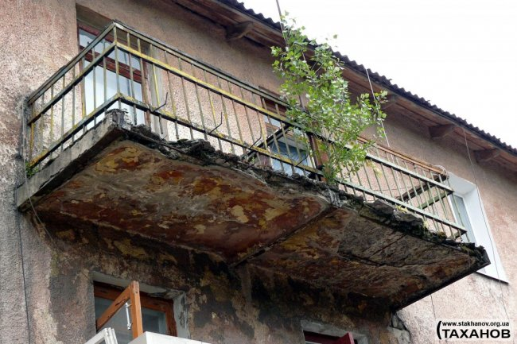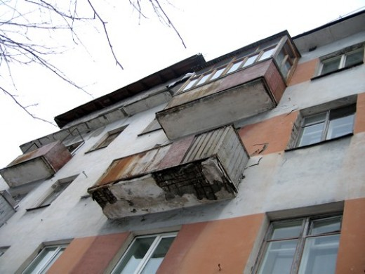

Задание №3 Задание №4
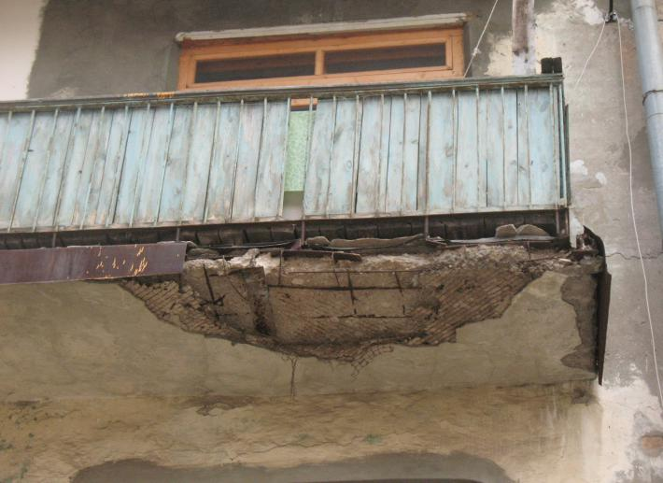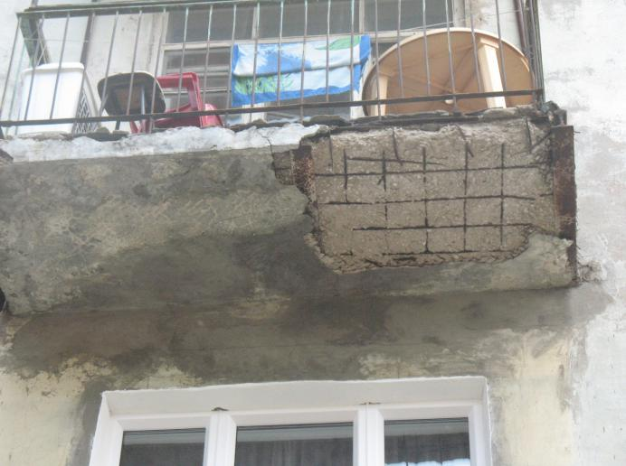

Приложение Г
Листок рефлексии
1. На уроке я работал(а) активно / пассивно
2. Своей работой на уроке я доволен / не доволен
3. Урок для меня показался коротким / длинным
4. За урок я не устал / устал
5. Что вы ожидали от урока и что получили?
6. Какие этапы урока вы считаете наиболее удачными и почему?
7. Какие события (действия, мнения и т.п.) вызвали наиболее яркие ощущения?
8. Была ли польза от такого рода работы?
9. Что нового Вы узнали на уроке?
10. Перечислите в порядке убывания основные проблемы и трудности, которые
вы испытывали во время урока. Какими способами вы их преодолевали?

